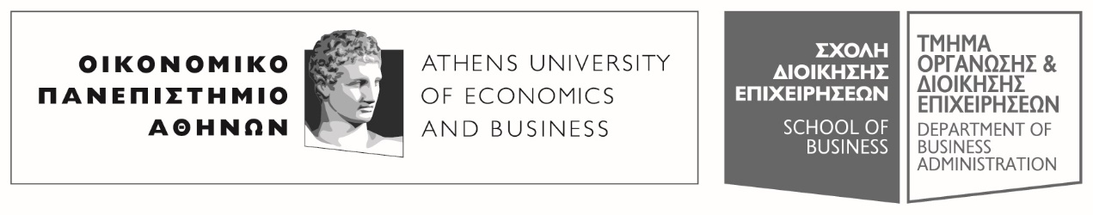
Πατησίων 76, 104 34 Αθήνα. Tηλ.: 210 8203308-311, 210 8203375 / Fax: 210 8230966
76, Patission Street, Athens 104 34 Greece. Tel.: (+30) 210 8203308-311, 210 8203375 / Fax: (+30) 210 8230966
E-mail: ode@aueb.gr / www.aueb.gr

ΑΝΑΚΟΙΝΩΣΗ

Για τους φοιτητές του Τμήματος ΟΔΕ

ΑΝΑΚΟΙΝΩΣΗ:
1ο ΜΑΘΗΜΑ ΡΥΘΜΙΣΤΙΚΑ ΘΕΜΑΤΑ ΕΠΟΠΤΕΙΑΣ ΤΗΣ ΚΕΦΑΛΑΙΑΓΟΡΑΣ ΚΑΙ ΕΤΑΙΡΙΚΗΣ ΔΙΑΚΥΒΕΡΝΗΣΗΣ

Ανακοινώνεται ότι το 1ο μάθημα στα Ρυθμιστικά Θέματα Εποπτείας της Κεφαλαιαγοράς και Εταιρικής Διακυβέρνησης θα γίνει την Πέμπτη 4/10, 17.00-19.00 Α24
Τη Δευτέρα 1/10 δε θα γίνει μάθημα
Η διδάσκουσα

Χριστίνα Ταρνανίδου

